政协2017年部门决算公开

根据《中华人民共和国预算法》及《河北省预决算公开操作规程实施细则》，现将我单位2017年部门决算公开情况说明如下：
第一部分 政协部门概况
一、部门职责
1．主要职能
政协是我国爱国统一战线的组织，是在共产党领导下的多党合作和政治协商的重要机构，主要职能是政治协商、民主监督、参政议政，为促进政治、经济、文化及社会各项事业的发展献计出力。机关要为履行职能所开展的各种活动进行组织、协调和服务，主要表现在：
1）负责政协顺平县委员会全体会议、常务委员会会议、党组会议、主席会议及有关政协工作会议的会务工作和文字材料工作。
2)负责向上级政协及县委、县政府报送的建议和建议案、信息等有关材料的起草工作。
3)负责政协顺平县委员会全体会议、常务委员会会议决议、决定的具体组织实施工作。
4)负责县政协委员的联系工作，收集整理各界人士的意见、建议，及时向上级政协及县委、县政府反映，编辑、报送《社情民意》。
5)负责承办县政协常务委员会、主席会议决定安排的委员视察、调研活动的组织和服务工作。
6)负责县政协的宣传和机关职工的学习及精神文明创建工作。
7)负责与县委、人大、政府有关部门及乡镇、政协各参加单位的联系、协调等工作；协调各专门委员会活动的组织工作。
8)负责县政协的对外联谊接待工作。
9)协同有关部门参与县政协委员的协商推荐、届中调整等具体工作。
10)负责县政协机关保密、文档和人民群众来信来访工作；负责县政协机关后勤、财务和离退休人员服务工作。
11)承办县政协领导交办的其他工作。
二、部门决算单位构成
1．机构情况
政协内设综合办公室一个（科级）。设置三个工作委员会：提案委、科教文卫委和文史委（科级）。乡镇设政协联络处，联络处组长由各乡镇副书记兼任。
2．人员情况
政协机关行政编制为15人，行政工勤编制2人。年末实有人数27人，在职人员27人，在职人数比去年增加4人，属组织正常调动。退休人员于4月份全部转入养老保险开支。
第二部分 政协部门2017年度部门决算报表
一、收入支出决算总表
二、收入决算表
三、支出决算表
四、财政拨款收入支出决算总表
五、一般公共预算财政拨款收入支出决算表
六、一般公共预算财政拨款基本支出决算经济分类表
七、政府性基金预算财政拨款收入支出决算表
八、国有资本经营预算财政拨款收入支出决算表
九、“三公”经费等相关信息统计表
十、政府采购情况表
（详见2017年度部门决算公开报表）
第三部分 政协部门2017年部门决算情况说明
一、收入支出决算总体情况说明
1、本年收入309.69万元，财政拨款收入309.69万元，财政拨款支出309.69万元，占本年支出100%；按资金来源支出：财政拨款支出309.69万元，占本年支出100%；按支出性质支出：基本支出299.32万元，占本年支出96.65%；按支出经济分类：工资福利支出204.20万元，占本年支出65.93%，商品和服务支出47.22万元，占本年支出15.25%；对个人和家庭补助41.33万元，占本年支出13.35%；基本建设支出及其他资本性支出6.57万元，占本年支出2.12%。2017年政协财政拨款收入309.69万元，财政拨款支出309.69万元，与上年对比增加25.5%，原因是按照组织安排，人员增加，办公经费支出需要。

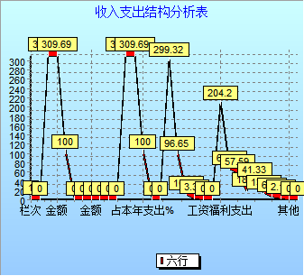

2、经费支出由政协办按照办公需求统筹安排使用。
- 收入决算情况说明
2017年底，我部门收入全部为财政拨款收入，全年财政拨款收入309.69万元。
- 支出决算情况说明
本年财政拨款支出309.69万元，占本年支出100%；按资金来源支出：财政拨款支出309.69万元，占本年支出100%；按支出性质支出：基本支出299.32万元，占本年支出96.65%；按支出经济分类：工资福利支出204.20万元，占本年支出65.93%，商品和服务支出47.22万元，占本年支出15.25%；对个人和家庭补助41.33万元，占本年支出13.35%；基本建设支出及其他资本性支出6.57万元，占本年支出2.12%。

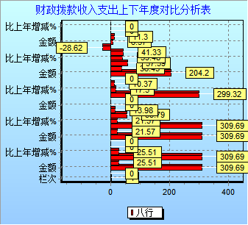

- 财政拨款收入支出决算总体情况说明
1、收入支出预算安排情况。
2017年我单位财政拨款收入为309.69万元，与上年对比增加25.5%，按照组织安排，人员增加，办公经费支出需要。
2、收入支出预算执行情况。
2017年我单位总支出为309.69万元，按预算分类，一般公共预算比上年支出增加21.56%。
3、收入支出与预决算对比分析
按支出性质，基本支出比上年增加21.56%，按支出经济分类，工资福利支出，对上年增加18.3%，日常公用经费支出，对上年增减13.98%。

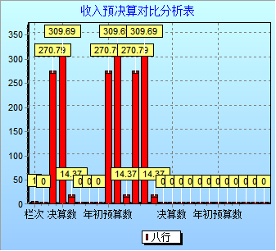

差异原因分析。差异主要因素是：工资福利增资，日常工作需要。
- “三公”经费支出决算情况说明
1、“三公”经费支出情况：2017年公务接待费支出1116元，接待批次1次，接待人数11人，2016年无公务接待费支出；2017年公务用车保有量为4辆，公车运行费187061.36元，2016年公车运行费121900.98元，变动率53.45%。公务用车购置费变动率0；因公出国（境）费变动率0。三公经费变动原因是公务用车年久失修，日常工作需要。

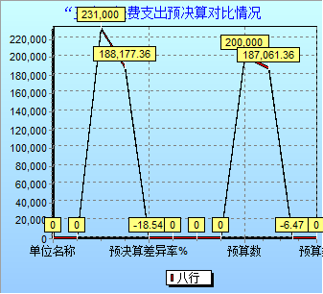

2、会议费支出情况：2017年度公共口径会议费支出103719元，2016年公共口径会议费支出126548元，同比减少了18.04%，原因是节约办公经费开支。

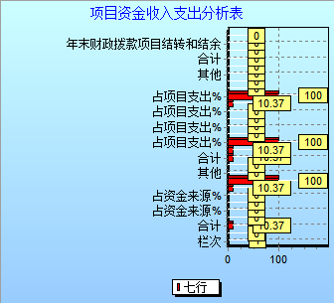

3、培训费支出情况：本年度无培训费用支出。
4、其他对部门（单位）影响较大的支出情况。
无
5、重点经济分类支出中存在的问题及改进措施。
无
- 预算绩效管理工作开展情况说明
2017年，在县委、县政府的正确领导下，牢牢把握“稳增长、调结构、惠民生、促发展”的工作主基调，积极开展政协工作，充分发挥政协优势，积极努力为全县经济社会发展献计出力，较好的完成了各项绩效指标，年底通过绩效评价，得到群众一致好评。
1、加强学引导，凝聚政治共识
认真学习中共十九大和习近平总书记系列重讲话精神，学习习近平总书记关于政协工作的论述；始终坚持政治方向，进一步明确政协工作方向和重点。共召开3次政协党组心组和主席会议进行集中学习，组织1期委员培训班和专题讲座，编印《政协委员手册》300余册。
2、心系群众福祉，促进民生改善
持续推进精准扶贫，高度重视精准扶贫工作。主席、副主席多次到所包贫困村调研、指导，协调解决脱贫工作中遇到的困难和问题，为产业扶贫寻找新的产业支撑，引进项目。
组织开展“政协委员扶贫捐赠活动”，计划在易地扶贫搬迁工程完工交房时，向每个搬迁贫困户发放一个“爱心包”。
政协领导班子都参与了包乡、村工作，多次进乡、村考察，为脱贫、维稳出智、出策、出力，做了大量工作。
县政协围绕成生问题，聚焦群众关心的热点难点，开展考察视察，积极建言献策。为稳定出计献力，重点做好涉军稳控，主席、副主席分别包乡镇、包案、包人，多次到所包人员家中走访，与他们交朋友，为其协调解决生活困难，落实涉军政策，确保了所分包涉军人员没有出现上访问题。
强化督办提案。政协九届一次会议期间和大会闭幕以后，共收到提案41件，经过逐一审查、整理，立案39件，全部提案按时限要求重复办理完毕。
3、着眼事业发展、加强自身建设，积极筹备《顺平县政协委员风采录》，经过多次走访调研，确定了60余名在各行业具有的委员入选《顺平县政协委员风采录》，这是县政协加强对政协一个重要举措，也是对历届县政协委员参政议政、发挥作用的一闪回顾和展示。
七、其他重要事项的说明
1、机关运行经费情况
2017年机关运行经费决算数为53.79万元，占本年支出17.37%，比上年减少23.01%。主要原因是厉行经费节约。
2、政府采购情况
2017年无政府采购执行情况。
3、国有资产占用情况
截至2017年12月31日，本部门共有车辆4辆，其中，领导干部用车1辆、一般公务用车3辆。资产总值793760元，2016年资产总值728045元，同比增加9.03%，增加变动主要原因是机关人员新增，办公需要。
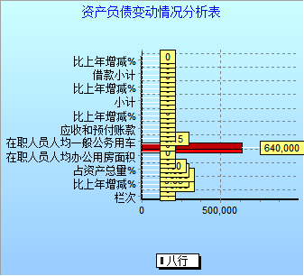
2017年度新增固定资产采购65715元，采购明细：笔记本7台、打印一体机1台、台式电脑2台、复印机1台、文件柜4个。

2017年度无经费结余，我单位无国有资本经营、政府性基金口径预算收支。
4.其他需要说明的情况
无
- 名词解释
（一）财政拨款收入：本年度从本级财政部门取得的财政拨款，包括一般公共预算财政拨款和政府性基金预算财政拨款。
（二）事业收入：指事业单位开展专业业务活动及辅助活动所取得的收入。
（三）其他收入：指除上述“财政拨款收入”、“事业收入”、“经营收入”等以外的收入。
（四）用事业基金弥补收支差额：指事业单位在用当年的“财政拨款收入”、“财政拨款结转和结余资金”、“事业收入”、“经营收入”、“其他收入”不足以安排当年支出的情况下，使用以前年度积累的事业基金（事业单位当年收支相抵后按国家规定提取、用于弥补以后年度收支差额的基金）弥补本年度收支缺口的资金。
（五）年初结转和结余：指以前年度尚未完成、结转到本年仍按原规定用途继续使用的资金，或项目已完成等产生的结余资金。
（六）结余分配：指事业单位按照事业单位会计制度的规定从非财政补助结余中分配的事业基金和职工福利基金等。
（七）年末结转和结余：指单位按有关规定结转到下年或以后年度继续使用的资金，或项目已完成等产生的结余资金。
（八）基本支出：填列单位为保障机构正常运转、完成日常工作任务而发生的各项支出。
（九）项目支出：填列单位为完成特定的行政工作任务或事业发展目标，在基本支出之外发生的各项支出
（十）基本建设支出：填列由本级发展与改革部门集中安排的用于购置固定资产、战略性和应急性储备、土地和无形资产，以及购建基础设施、大型修缮所发生的一般公共预算财政拨款支出，不包括政府性基金、财政专户管理资金以及各类拼盘自筹资金等。
（十一）其他资本性支出：填列由各级非发展与改革部门集中安排的用于购置固定资产、战备性和应急性储备、土地和无形资产，以及购建基础设施、大型修缮和财政支持企业更新改造所发生的支出。
（十二）“三公”经费：指部门用财政拨款安排的因公出国（境）费、公务用车购置及运行费和公务接待费。其中，因公出国（境）费反映单位公务出国（境）的国际旅费、国外城市间交通费、住宿费、伙食费、培训费、公杂费等支出；公务用车购置及运行费反映单位公务用车购置支出（含车辆购置税）及租用费、燃料费、维修费、过路过桥费、保险费、安全奖励费用等支出；公务接待费反映单位按规定开支的各类公务接待（含外宾接待）支出。
（十三）其他交通费用：填列单位除公务用车运行维护费以外的其他交通费用。如飞机、船舶等的燃料费、维修费、过桥过路费、保险费、出租车费用、公务交通补贴等。
（十四）公务用车购置：填列单位公务用车车辆购置支出（含车辆购置税）。
（十五）其他交通工具购置：填列单位除公务用车外的其他各类交通工具（如船舶、飞机）购置支出（含车辆购置税）。
（十六） 机关运行经费：指为保障行政单位（包括参照公务员法管理的事业单位）运行用于购买货物和服务的各项资金，包括办公及印刷费、邮电费、差旅费、会议费、福利费、日常维修费、专用材料以及一般设备购置费、办公用房水电费、办公用房取暖费、办公用房物业管理费、公务用车运行维护费以及其他费用。

